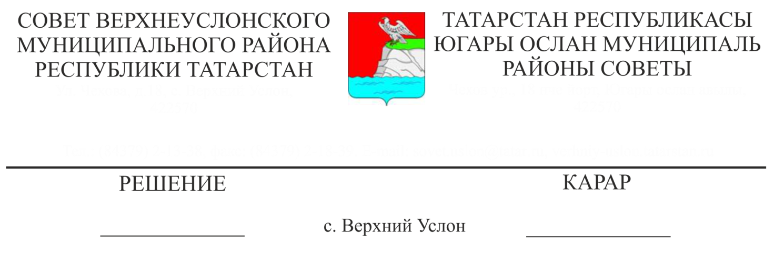
372
25.05.2018 № 34-___

О внесении изменений в Решение Совета Верхнеуслонского муниципального района от 11 декабря 2017 года № 28-308 «О бюджете Верхнеуслонского муниципального района на 2018 год и на плановый период 2019 и 2020 годов»

Заслушав информацию председателя Финансово-бюджетной Палаты Верхнеуслонского муниципального района Колесовой Е.Е.,

Совет

Верхнеуслонского муниципального района
решил:
- Внести в Решение Совета Верхнеуслонского муниципального района от 11 декабря 2017 года № 28-308 «О бюджете Верхнеуслонского муниципального района на 2018 год и на плановый период 2019 и 2020 годов» следующие изменения:
  - В части 1 статьи 1:
в подпункте 2) цифры «518 350,18» заменить цифрами «526 831,28»;
в подпункте 3) цифры «40 176,5» заменить цифрами «48 657,6»;
  - Приложение №1 изложить в следующей редакции:
Приложение № 1 к Решению Совета
Верхнеуслонского муниципального района Республики Татарстан «О бюджете Верхнеуслонского муниципального района Республики Татарстан на 2018 год и плановый период 2019 и 2020 годов»
от 11 декабря 2017г. № 28-308

Источники финансирования дефицита бюджета
Верхнеуслонского муниципального района на 2018 год
Код  показателя | Наименование показателя | Сумма, тыс. руб.
01 00 00 00 00 0000 000 | Источники внутреннего финансирования дефицитов бюджетов | 48 657,6
01 05 00 00 00 0000 000 | Изменение остатков средств на счетах по учету средств бюджета | 48 657,6
01 05 00 00 00 0000 500 | Увеличение остатков средств бюджетов | -478 173,68
01 05 02 00 00 0000 500 | Увеличение прочих остатков средств бюджетов | -478 173,68
01 05 02 01 00 0000 510 | Увеличение прочих остатков денежных средств бюджетов | -478 173,68
01 05 02 01 05 0000 510 | Увеличение прочих остатков денежных средств бюджета муниципального района | -478 173,68
01 05 00 00 00 0000 600 | Уменьшение остатков средств бюджетов | 526 831,28
01 05 02 00 00 0000 600 | Уменьшение прочих остатков средств бюджетов | 526 831,28
01 05 02 01 00 0000 610 | Уменьшение прочих остатков денежных средств бюджетов | 526 831,28

1.3. В приложении № 8 «Распределение бюджетных ассигнований по разделам и подразделам, целевым статьям, группам видов расходов классификации расходов бюджета Верхнеуслонского муниципального района на 2018 год»:
- в строке «Расходы на выплаты персоналу в целях обеспечения выполнения функций государственными (муниципальными) органами, казенными учреждениями, органами управления государственными внебюджетными фондами 0103 9900002040 100» цифры «5 368,4» заменить цифрами «5 350,1»;
- в строке «Расходы на выплаты персоналу в целях обеспечения выполнения функций государственными (муниципальными) органами, казенными учреждениями, органами управления государственными внебюджетными фондами 0104 9900002040 100» цифры «8 340,0» заменить цифрами «8 358,3»;
- в строке «Закупка товаров, работ и услуг для государственных (муниципальных) нужд 0104 9900002040 200» цифры «2 950,5» заменить цифрами «3 066,9»;
- в строке «Иные бюджетные ассигнования 0113 9900002040 800» цифры «8,7» заменить цифрами «11,2»;
- в строке «Закупка товаров, работ и услуг для государственных (муниципальных) нужд 0113 9900092350 200» цифры «1 287,6» заменить цифрами «1 387,6»;
- в строке «Межбюджетные трансферты 0310 9900025151 500» цифры «1 425,0» заменить цифрами «1 446,0»;
- добавить строку «Межбюджетные трансферты 0406 9900025151 500 цифры 200,0»;
- добавить строку «Межбюджетные трансферты 0412 9900025151 500 цифры 275,0»;
- в строке «Межбюджетные трансферты 0501 9900025151 500» цифры «65,0» заменить цифрами «3 565,0»;
- в строке «Межбюджетные трансферты 0502 9900025151 500» цифры «250,0» заменить цифрами «350,0»;
- в строке «Межбюджетные трансферты 0503 9900025151 500» цифры «574,0» заменить цифрами «1 874,0»;
- в строке «Субсидии бюджетным, автономным учреждениям и иным некоммерческим организациям 0701 0210342000 600» цифры «48 106,3» заменить цифрами «49 590,2»;
- в строке «Субсидии бюджетным, автономным учреждениям и иным некоммерческим организациям 0702 0220242100 600» цифры «108 486,0» заменить цифрами «109 926,1»;
- в строке «Субсидии бюджетным, автономным учреждениям и иным некоммерческим организациям 0703 0230142330 600» цифры «13 948,24» заменить цифрами «13 593,44»;
- в строке «Субсидии бюджетным, автономным учреждениям и иным некоммерческим организациям 0707 1040143190 600» цифры «13 721,6» заменить цифрами «13 871,6»;
- в строке «Субсидии бюджетным, автономным учреждениям и иным некоммерческим организациям 0801 0830144090 600» цифры «16 468,0» заменить цифрами «17 368,0»;
- в строке «Субсидии бюджетным, автономным учреждениям и иным некоммерческим организациям 0801 0840144091 600» цифры «23 646,1» заменить цифрами «22 746,1»;
- в строке «Субсидии бюджетным, автономным учреждениям и иным некоммерческим организациям 0801 0860110990 600» цифры «989,0» заменить цифрами «1 139,0»;
- в строке «Всего расходов» цифры «518 350,18» заменить цифрами «526831,28».
1.4 В приложении №10 «Ведомственная структура расходов бюджета Верхнеуслонского муниципального района на 2018 год»:
- в ведомстве 076 «Муниципальное казенное учреждение «Отдел образования Верхнеуслонского муниципального района»:
- в строке «Закупка товаров, работ и услуг для государственных (муниципальных) нужд 076 0104 9900002040 200» цифры «202,7» заменить цифрами «318,6»;
- добавить строку «Закупка товаров, работ и услуг для государственных (муниципальных) нужд 076 0113 9900092350 200 цифры 100,0»;
- в строке «Субсидии бюджетным, автономным учреждениям и иным некоммерческим организациям 076 0701 0210342000 600» цифры «48 106,3» заменить цифрами «49 590,2»;
- в строке «Субсидии бюджетным, автономным учреждениям и иным некоммерческим организациям 076 0702 0220242100 600» цифры «108 486,3» заменить цифрами «109 926,1»;
- в строке «Субсидии бюджетным, автономным учреждениям и иным некоммерческим организациям 076 0703 0230142330 600» цифры «13 948,24» заменить цифрами «13 593,44»;
- в ведомстве 300 «Финансово-бюджетная Палата Верхнеуслонского муниципального района»:
- в строке «Межбюджетные трансферты 300 0310 9900025151 500» цифры «1425,0» заменить цифрами «1 446,0»;
- добавить строку «Межбюджетные трансферты 300 0406 9900025151 500 цифры 200,0»;
- добавить строку «Межбюджетные трансферты 300 0412 9900025151 500 цифры 275,0»;
- в строке «Межбюджетные трансферты 300 0501 9900025151 500» цифры «65,0» заменить цифрами «3 565,0»;
- в строке «Межбюджетные трансферты 300 0502 9900025151 500» цифры «250,0» заменить цифрами «350,0»;
- в строке «Межбюджетные трансферты 300 0503 9900025151 500» цифры «574,0» заменить цифрами «1 874,0»;
- в ведомстве 314 «Совет Верхнеуслонского муниципального района»:
- в строке «Расходы на выплаты персоналу в целях обеспечения выполнения функций государственными (муниципальными) органами, казенными учреждениями, органами управления государственными внебюджетными фондами 314 01039900002040 100» цифры «5 368,4» заменить на цифры «5350,1»;
- в ведомстве 315 «Исполнительный комитет Верхнеуслонского муниципального района»:
- в строке «Расходы на выплаты персоналу в целях обеспечения выполнения функций государственными (муниципальными) органами, казенными учреждениями, органами управления государственными внебюджетными фондами 315 0104 9900002040 100» цифры «6 797,9» заменить цифрами «6816,2»;
- в строке «Субсидии бюджетным, автономным учреждениям и иным некоммерческим организациям 315 0707 1040142190 600» цифры «13 721,6» заменить цифрами «13 871,6»;
- в ведомстве 317 «Муниципальное казенное учреждение «Отдел культуры Верхнеуслонского муниципального района»:
- в строке «Субсидии бюджетным, автономным учреждениям и иным некоммерческим организациям 317 0801 0830144090 600» цифры «16 468,0» заменить цифрами «17 368,0»;
- в строке «Субсидии бюджетным, автономным учреждениям и иным некоммерческим организациям 317 0801 0840144091 600» цифры «23 646,1» заменить цифрами «22 746,1»;
- в строке «Субсидии бюджетным, автономным учреждениям и иным некоммерческим организациям 317 0801 0830144090 600» цифры «989,0» заменить цифрами «1 139,0»;
- в строке «Всего расходов» цифры «518 350,18» заменить цифрами «526831,28».
2. Разместить настоящее решение на официальном сайте Верхнеуслонского муниципального района и на официальном портале правовой информации Республики Татарстан.

Председатель Совета,
Глава Верхнеуслонского
муниципального района М.Г. Зиатдинов

